|  |  |
| --- | --- |
| UBND TP THỦ DẦU MỘT  **TRƯỜNG THCS HÒA PHÚ**  Số: 146 /KH-THCSHP | **CỘNG HÒA XÃ HỘI CHỦ NGHĨA VIỆT NAM**  **Độc lập – Tự do – Hạnh phúc**  *Hòa Phú, ngày 11 tháng 6 năm 2024* |

**KẾ HOẠCH TUYỂN SINH LỚP 6**

**NĂM HỌC 2024- 2025**

Kính gửi: - Phòng Giáo dục và Đào tạo thành phố Thủ Dầu Một, tỉnh Bình Dương.

- Ủy ban nhân dân phường Hòa Phú, thành phố Thủ Dầu Một.

Căn cứ Công văn số 370/PGDĐT-PT ngày 25 tháng 3 năm 2024 của Phòng Giáo dục và Đào tạo thành phố Thủ Dầu Một về việc ban hành kế hoạch tuyển sinh năm học 2024 - 2025;

Căn cứ Công văn số 850/PGDĐT-THCS ngày 10 tháng 6 năm 2024 của Phòng Giáo dục và Đào tạo thành phố Thủ Dầu Một về việc hướng dẫn công tác tuyển sinh năm học 2024 - 2025;

Trường THCS Hòa Phú xây dựng kế hoạch Tuyển sinh lớp 6 năm học 2024 - 2025 như sau:

**I. MỤC ĐÍCH, YÊU CẦU**

**1. Mục đích**

**-**Duy trì và nâng cao chất lượng công tác phổ cập giáo dục, tiến tới phổ cập giáo dục bậc trung học, thực hiện phân luồng đào tạo sau khi học sinh học hết chương trình THCS; góp phần nâng cao chất lượng giáo dục toàn diện.

- Thực hiện các giải pháp nhằm tăng chất lượng công tác tuyển sinh, tăng cường cơ sở vật chất cho nhà trường, phát triển quy mô nhà trường.

**2. Yêu cầu:**

- Phối hợp với địa phương và trường Tiểu học trên địa bàn điều tra chính xác số trẻ ở độ tuổi vào lớp 6 trên địa bàn.

         - Thực hiện tuyên truyền phổ biến, công khai các thông tin về tuyển sinh; thực hiện nghiêm túc các qui định trong tuyển sinh. Nhà trường không được thu bất cứ khoản tiền nào trái quy định trong thực hiện tuyển sinh.

- Cá nhân chịu trách nhiệm với nhiệm vụ được giao trước cấp trên trực tiếp, Hiệu trưởng trường học là người chịu trách nhiệm cuối cùng.

**II. CHỈ TIÊU VÀ ĐỊA BÀN TUYỂN SINH**

**1. Chỉ tiêu tuyển sinh:**

Năm học 2024 - 2025, chỉ tiêu tuyển sinh của trường:

- Số lớp: 12 lớp.

- Số học sinh cần tuyển: 528 học sinh.

**2. Địa bàn tuyển sinh:**

**-**Học sinh đã hoàn thành chương trình tiểu học tại trường tiểu học Hòa Phú năm học 2023 - 2024 (453 học sinh); học sinh lớp 5 khu 2 TH Phú Tân là 75 em và năm học trước (lưu ban 09 học sinh)*.*

 - Học sinh có hộ khẩu thường trú, tạm trú tại phường Hòa Phú đã hoàn thành chương trình tiểu học năm học 2023 - 2024 và các năm học trước tại địa phương khác. Học sinh khu vực lân cận đo Phòng GDĐT TP Thủ Dầu Một phê duyệt.

**III. ĐỘ TUỔI XÉT TUYỂN**

- Tuổi của học sinh vào học lớp 6 là 11 tuổi (tính từ năm sinh đến năm dự tuyển), được quy định tại Điều 33, Thông tư số 32/2020/TT-BGDĐT ngày 15/9/2020 của Bộ trưởng Bộ GDĐT.

**-** Đối với những học sinh được học vượt lớp ở cấp học trước hoặc học sinh vào cấp học ở độ tuổi cao hơn tuổi quy định thì tuổi vào lớp 6 được giảm hoặc tăng căn cứ vào tuổi của năm tốt nghiệp cấp học trước.

- Học sinh là người dân tộc thiểu số, học sinh khuyết tật, học sinh có hoàn cảnh đặc biệt khó khăn, học sinh ở nước ngoài về nước có thể vào cấp học cao hơn 3 tuổi so với tuổi quy định.

- Tất cả các trường hợp học sinh học trước tuổi, nhà trường phải tiến hành khảo sát theo quy định tại Điều 33, Điều lệ trường trung học cơ sở, trường trung học phổ thông và trường phổ thông có nhiều cấp học ban hành kèm theo Thông tư 32/2020.

**IV. HÌNH THỨC, THỜI GIAN, ĐỊA ĐIỂM TUYỂN SINH**

**1. Hình thức:**

**- Tuyển sinh trực tuyến 100% theo địa chỉ:**   <https://binhduong.tsdc.vnedu.vn/>

- Xét tuyển theo địa bàn cư trú, 100% học sinh hoàn thành chương trình tiểu học vào lớp 6, thực hiện sĩ số 45 học sinh/lớp.

***- Nhà trường sẽ có hướng dẫn cụ thể cho phụ huynh học sinh cách đăng ký tuyển sinh trực tuyến.***

**2. Thời gian nộp hồ sơ:**

**- Thời gian nộp hồ sơ trực tuyến :** từ ngày 26/6/2024 đến ngày 30/6/2024.

**- Thời gian nhận hồ sơ trực tiếp để đối chiếu:** Từ ngày 01/7/2024 đến ngày 4/7/2024

**Chia theo các khu phường Hòa Phú như sau:**

- Khu 1 : Ngày 01/7/2024

- Khu 2: Ngày 02/7/2024

- Khu 3: Ngày 03/7/2024

- Khu 4+ khu 5 : 4/7/2024

**Ngoài ra trường tiếp nhận học sinh lớp 5 tiểu học khu 2 Phú tân : Ngày 04/7/2024**

**3. Địa điểm**: Trường THCS Hòa Phú

**V. HỒ SƠ TUYỂN SINH LỚP 6**:

1. Đơn xin dự tuyển vào lớp 6 THCS *(mẫu do Phòng phát hành, trường in).*

2. Bản chính học bạ tiểu học, có xác nhận hoàn thành chương trình tiểu học.

3. Bản sao giấy khai sinh hợp lệ. (trường hợp trong giấy khai sinh không có mã định danh thì phải nộp giấy xác nhận nơi cư trú).

Bản sao giấy khai sinh mà học sinh nộp vào hồ sơ dự tuyển lớp 6 phải là giấy khai sinh hợp lệ được sử dụng từ cấp tiểu học khớp với hộ khẩu gia đình. Nhà trường phải kiểm tra đối chiếu với hộ khẩu trước khi thu nhận, đóng dấu và ghi ngày tháng vào mặt sau của tờ khai sinh. Chủ tịch hội đồng tuyển sinh chịu trách nhiệm về sự chính xác của hồ sơ khi thu nhận.

- Bản photo: không cần công chứng

- Bản gốc: đối chiếu xong trả lại

5- Giấy Tạm trú mẫu CT 07 (nếu là HS tạm trú)

- Bản photo: không cần công chứng

- Bản gốc: đối chiếu xong trả lại

6- Mã định danh học sinh và bảo hiểm Y tế của học sinh (bản photocopy không cần công chứng)

**VI. KẾ HOẠCH, THỜI GIAN**

|  |  |
| --- | --- |
| **THỜI GIAN** | **CÔNG VIỆC** |
| 24/6/2024  đến  25/6/2024 | - **Họp HĐTS lần 1**: triển khai lại các văn bản chỉ đạo tuyển sinh lớp 6 (phương thức, điều kiện, số lượng, hồ sơ, độ tuổi, địa bàn...). Phân công cụ thể trách nhiệm, công việc cho các thành viên HĐTS.  - Thống nhất kế hoạch thời gian tuyển sinh. Niêm yết công khai điều kiện, hồ sơ, chỉ tiêu tuyển sinh của đơn vị, thông báo với UBND phường để phối hợp thông tin tuyên truyền về tuyển sinh lớp 6 năm học 2024-2025. |
| 26/6/2024  đến  30/6/2024 | **Nhận và duyệt hồ sơ đăng ký trực tuyến trong địa bàn.** |
| 01/7/2024  đến    03/7/2024 | - Nhận hồ sơ dự tuyển trong địa bàn. Lập danh sách theo thứ tự nộp hồ sơ trong ngày.  - Xét tuyển theo địa bàn cư trú những học sinh không trúng tuyển vào lớp 6 tạo nguồn và TATC.  - Cập nhật số lượng hồ sơ dự tuyển, báo cáo nhanh số lượng hồ sơ dự tuyển về Phòng GDĐT mỗi ngày.  - Đối chiếu số lượng hồ sơ đã nộp với số học sinh lớp 5 trên địa bàn. Phối hợp với UBND phường vận động gia đình học sinh nộp hồ sơ trong thời gian quy định. |
| 04/7/2024  đến  06/7/2024 | - Phân công kiểm tra lại toàn bộ hồ sơ dự tuyển và đóng dấu trên bản sao khai sinh của học sinh dự tuyển.  **-** Hoàn chỉnhhồ sơ, lập danh sách trúng tuyển chính thức.  **- Họp HĐTS lần 2** thông qua kết quả, đánh giá tình hình và kết quả tuyển sinh.  Nộp hồ sơ tuyển sinh về Phòng GDĐT gồm có:  1/ Biên bản họp HĐTS lần 1 và lần 2.  2/ Danh sách học sinh trúng tuyển. |

- Dự kiến niêm yết danh sách trúng tuyển và xếp lớp tại trường dự kiến ngày 15/8/2024 và trên website: <http://thcshoaphu.tptdm.edu.vn>

**VII. TỔ CHỨC THỰC HIỆN**

1**.** Ông Võ Minh Hải - Hiệu trưởng- Chủ tịch HĐTS:

- Chỉ đạo chung công tác tuyển sinh.

- Xây dựng kế hoạch tuyển sinh và triển khai, tổ chức thực hiện.

- Phân công thành viên, Tô chức thực hiện công tác tuyển sinh theo kế hoạch.

- Phối hợp với địa phương truyền thông về công tác tuyển sinh lớp 6.

2. Ông Nguyễn Văn Em ; Phạm Văn Hưng- Phó HT- Phó CTHĐTS

- Kiểm tra, rà soát toàn bộ trang thiết bị, đảm bào an toàn cho Hội đồng tuyển sinh trong suốt quá trình làm việc.

- Chuẩn bị các hồ sơ, biểu mẫu danh sách học sinh, phân chia theo từng khu phố.

- Báo cáo PGD về tình hình tuyển sinh hàng ngày tại nhà trường.

3. Các thành viên còn lại trong hội đồng tuyển sinh theo Quyết định của Ủy ban thành phố ( Danh sách kèm theo)- hướng dẫn phụ huynh học sinh cách đăng ký và thu nhận hồ sơ trực tiếp để đối chiếu hồ sơ.

- Thầy Nguyễn Trọng Trí và Cô Trần Thị Mỹ Phượng chịu trách nhiệm nhập danh sách học sinh trúng tuyển trực tuyến theo tiến độ hàng ngày, sau đó phân chia lớp khi hoàn tất danh sách trúng tuyển

***4. Bảo vệ - Phục vụ:***

- Bảo vệ: sắp xếp và giữ xe PHHS, hướng dẫn vị trí tuyển sinh cho phụ huynh theo sợ đồ.

- Phục vụ chuẩn bị nước uống cho PH và HĐTS.

***5. Y tế:*** chuẩn bị đầy đủ các vật dụng y tế cần thiết để phục vụ công tác phòng chống dịch.

**VIII. CHẾ ĐỘ BÁO CÁO**

- Báo cáo hằng ngày số lượng học sinh đã tuyển sinh về Phòng Giáo dục và Đào tạo thành phố Thủ Dầu Một

- Ngày 05/7/2024: Thống kê hồ sơ tuyển sinh, kiểm tra và đóng dấu giấy khai sinh và báo cáo phòng GD.

- Ngày 06/7/2024: Nộp hồ sơ tuyển sinh về Phòng với GDĐT TP TDM.

Trên đây là Kế hoạch thực hiện công tác tuyển sinh lớp 6 của trường THCS Hòa Phú năm học 2024 – 2025, các cá nhân có liên quan thực hiện theo kế hoạch này./.

|  |  |
| --- | --- |
| ***Nơi nhận:***   * - Phòng GDĐT TPTDM; * - UBND P.Hòa Phú; * - Trường tiểu học Hòa Phú, Tiểu học Phú Tân; * - BĐH 5 khu phố; * - Thành viên Ban TS; * - Lưu: VT. | **HIỆU TRƯỞNG**  **Võ Minh Hải** |

# HƯỚNG DẪN PHỤ HUYNH HỌC SINH NỘP HỒ SƠ TRỰC TUYẾN

**Bước 1:**

Truy cập đường link sau: <https://binhduong.tsdc.vnedu.vn/>

**Bước 2:**

Đăng ký tài khoản: PHHS nhấp vào nút **ĐĂNG KÝ**

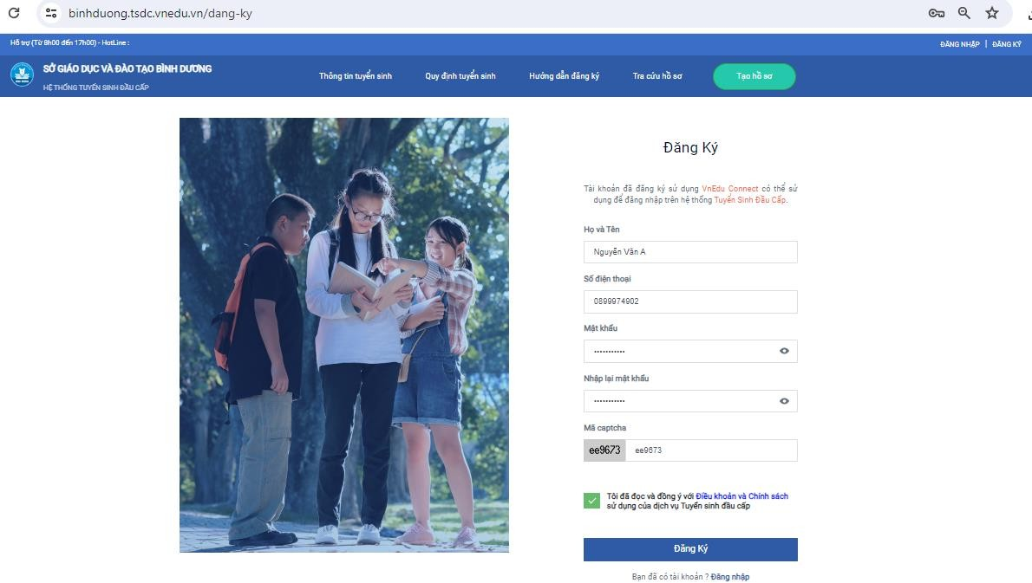

Nhập các thông yêu cầu sau đó nhấp vào nút **Đăng ký**

**Bước 3:** Nhập mã xác nhận vào ô trống. (Nếu thuê bao ngoài mạng Vinaphone PHHS soạn tin nhắn theo cú pháp trên gửi đến 8099), sau đó PHHS nhập 6 số nhận được từ tin nhắn.

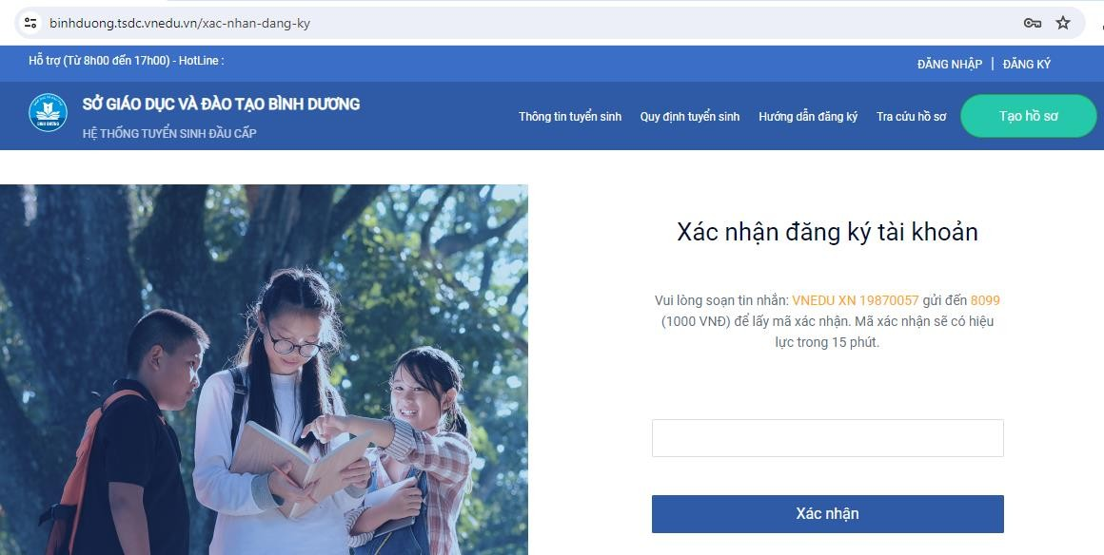

Nhấn vào nút xác nhận để đăng ký thành công.

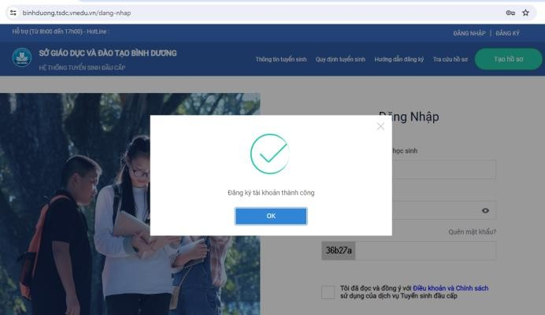

Bước 4: PHHS nhấn nút đăng nhập (Số DDT và mật khẩu đăng ký ở **Bước 2**)

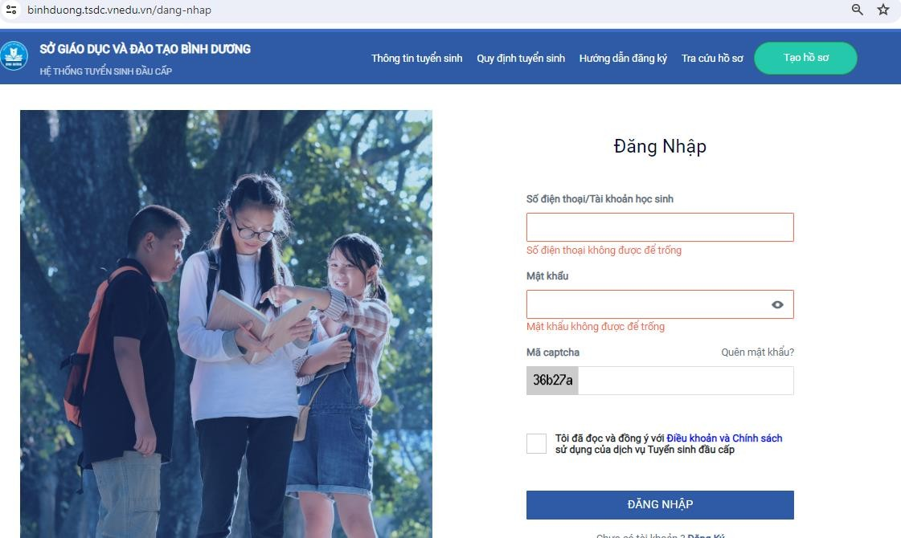

Bước 5: Tạo hồ sơ (kiểm tra xem có đúng với tên của HS đăng ký)

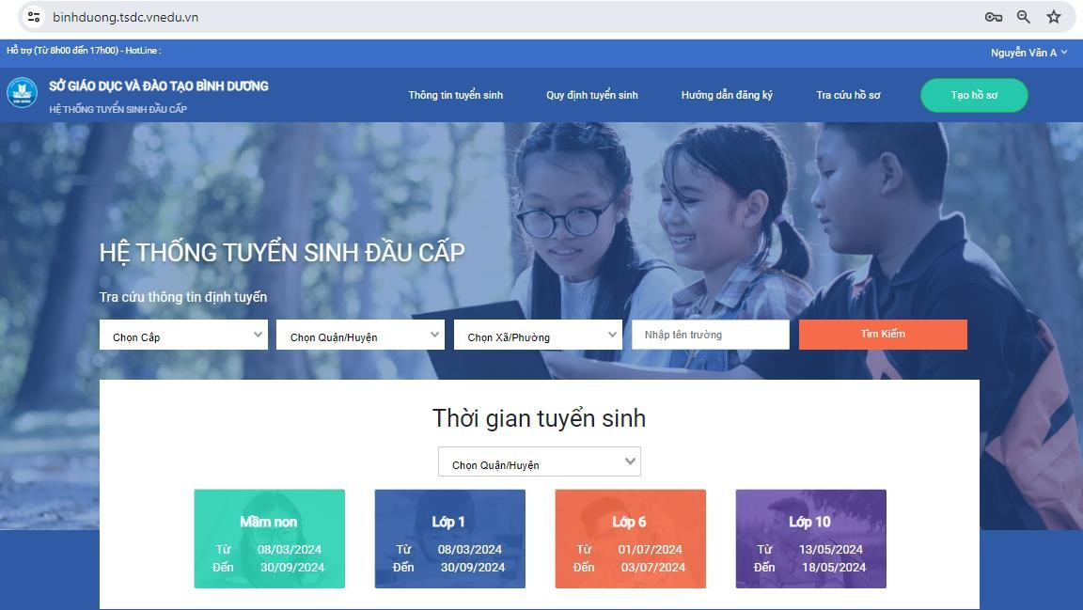

Nhấn vào nút **Tạo hồ sơ**

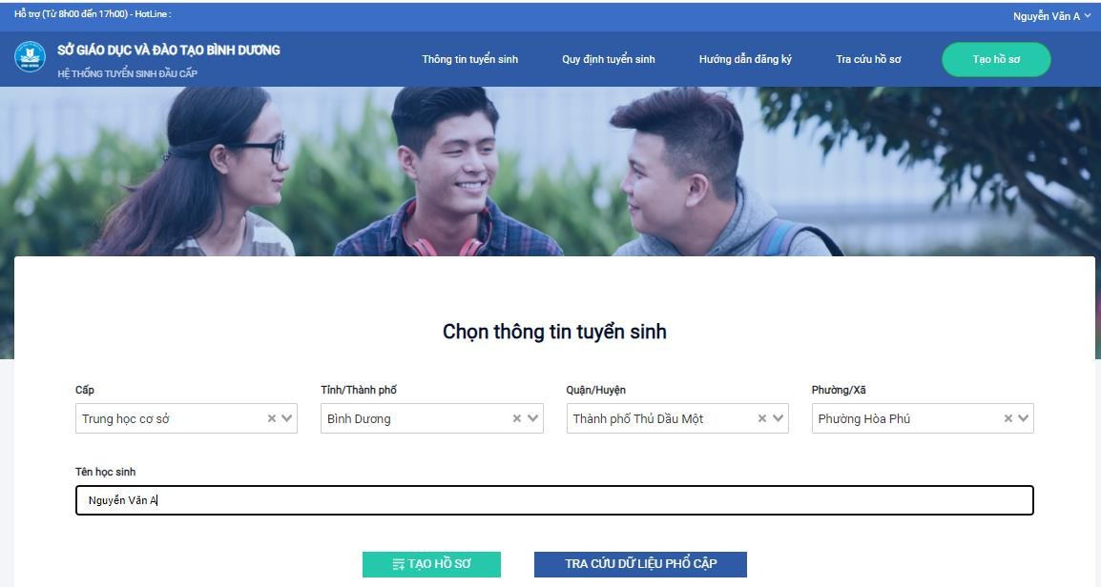

Khai báo các thông tin cần thiết, nhấn vào nút **TẠO HỒ SƠ**

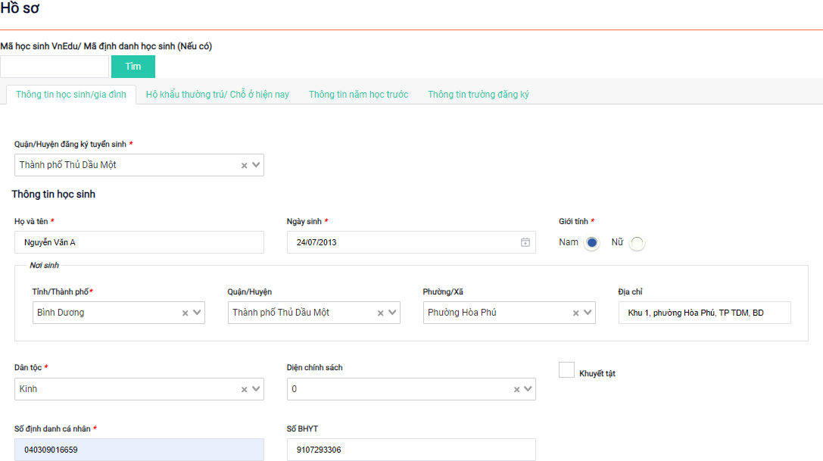

Khai báo đầy đủ các trang:

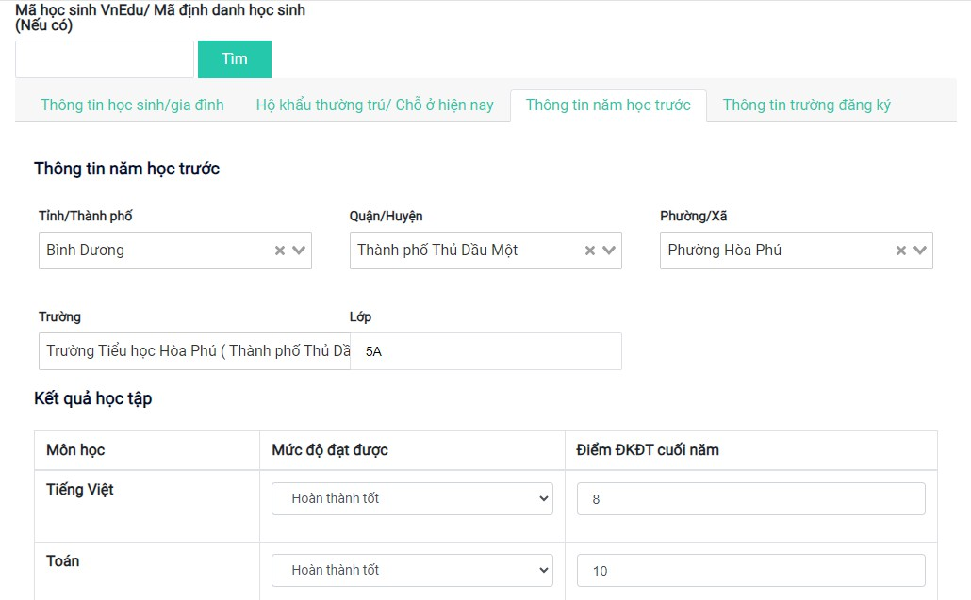

Chọn tên trường đăng ký tuyển sinh.

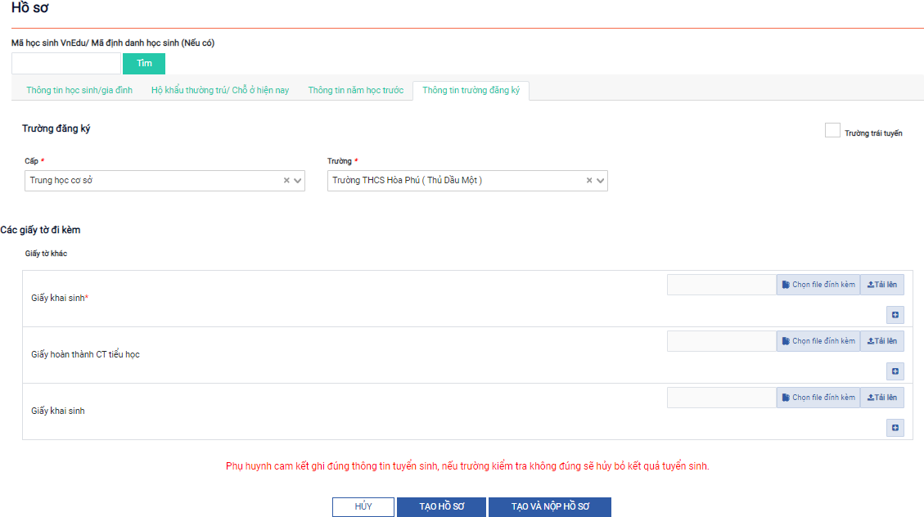

Cuối cùng nhấp nút: **TẠO VÀ NỘP HỒ SƠ**

